PROGETTO COMENIUS
Anno scol. 2010/2011
Classe V A plesso “E. Salgari”
Marinelli - Tripodi - Peccolo

“Attiva…mente”
L’Italia è conosciuta nel mondo come “Il Bel Paese” per la varietà e per la bellezza dei suoi paesaggi, espressione non solo della natura, ma anche del lavoro dell’uomo che, nel corso delle generazioni, ha modellato il territorio. La Costituzione Italiana riconosce il valore del paesaggio e all’art. 9 dichiara: “La Repubblica tutela il paesaggio e il patrimonio storico della Nazione”.

Obiettivi
Finalità principale è sviluppare la coscienza della propria identità culturale europea attraverso:
- la comprensione e il rispetto dei diritti umani e della democrazia;
- il rispetto dell’ambiente naturale e sociale e la tutela del territorio;
- il potenziamento delle competenze di cittadinanza attiva, tramite il coinvolgimento diretto nella realizzazione del progetto.

Attività e modalità di realizzazione del progetto
Il progetto si sviluppa in modo trasversale alle discipline e prevede la partecipazione attiva dei bambini. La riflessione sui valori della cittadinanza europea rappresenta lo sfondo comune alle diverse attività programmate. Gli alunni sono sollecitati ad una maggiore partecipazione alla vita della scuola e della società, a prendersi cura del proprio territorio e ad assumere comportamenti volti alla tutela dell’ambiente.
Per facilitare la comunicazione sono utilizzate le tecnologie informatiche e la lingua inglese.
Attiva...
mente
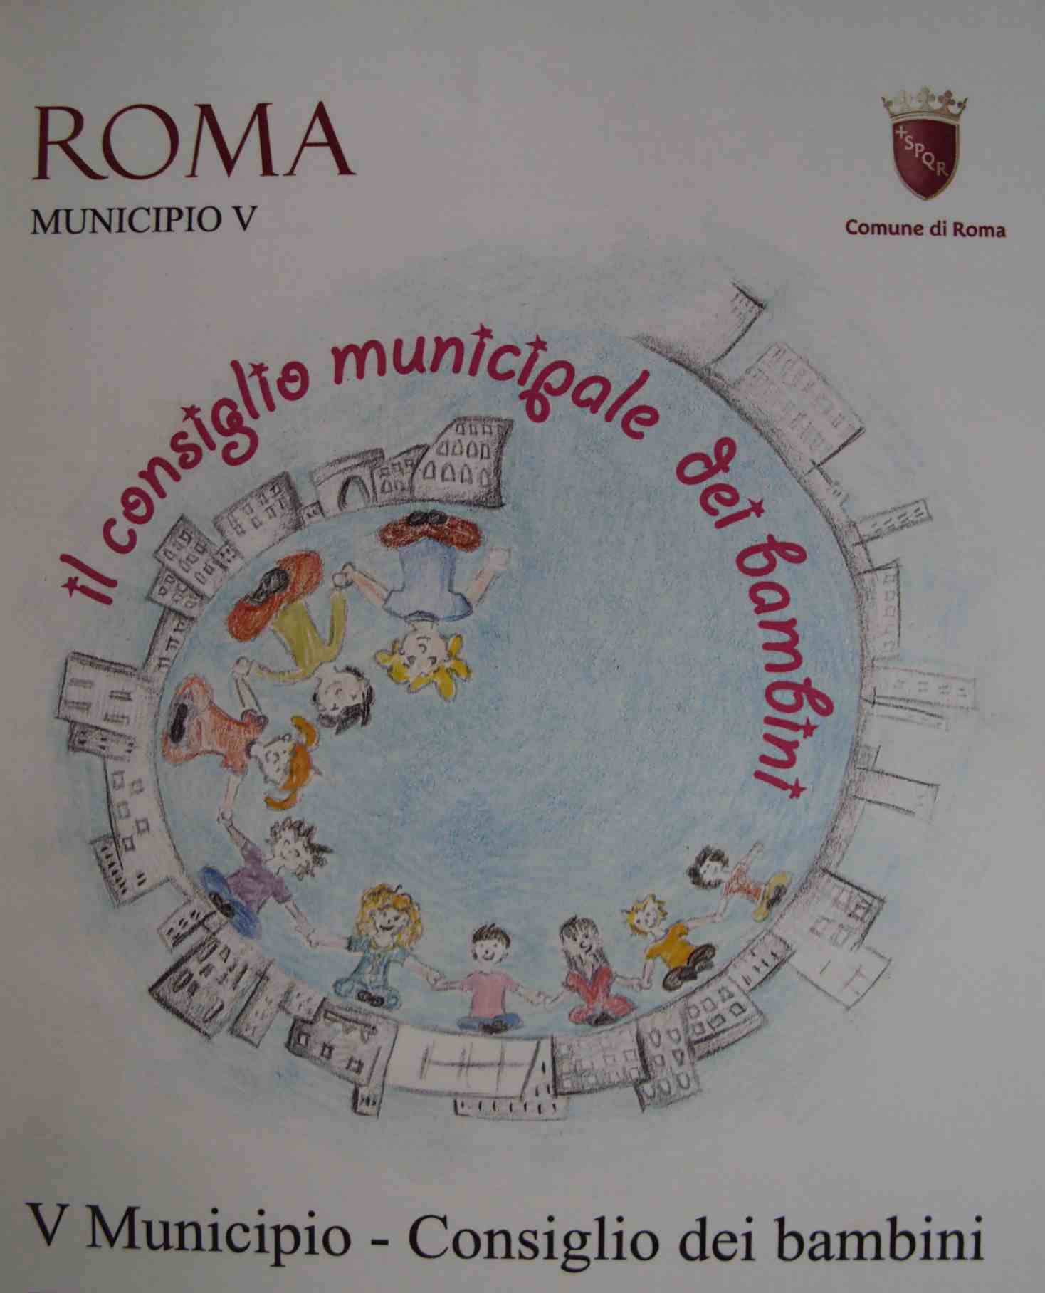Partecipazione “Consiglio dei Bambini”

Laboratorio sull’energia: costruzione del forno solare

Sensibilizzazione sul risparmio idrico a scuola

Riflettere sui valori della cittadinanza europea e partecipare alla vita della scuola e della società.

Adozione Museo del Pleistocene

Visita allo Spazio-Europa

Coltivazione dell’aiuola con i nonni ortolani

